滑动轴承实验报告

实验1 滑动轴承基本性能实验（基本型）

班级 | 辛辆2022-0 | 2班班生 名 | 戴嘉气 | 学号 | 2022111152 | 日期 | 12:6
指导教师 |  |  |  |  |  | 成绩

双4．实验步骤
（1）检原实验台的各部结构，检查油路及电路是否可靠连接
（2）用于转动轴瓦，使其摆动灵活、无阻滞现的
（3）开启总电源，接通油压与主釉系统
（4）点击进入实验系统，由“实验分类”选择“径向滑动轴承油膜压力分布曲片
（5）“油泵拉制”，启动油压系统
（6）“静压加我”，设置加压力
（7）当击当“前转迷”设置主轴转速
（8）观察同向，轴向东力分布曲线成，点击稳立取值
5．实验装置原始数据
轴颈直径 d= 6.0 mm
轴承有效宽度 B= mm
轴承相对间隙
驱动电机类型交流伺服野 750 kW；额定转速$n_{.}=\underline{1000}$ ={∼}r/min B草
压力变送器类型 压阻民；量程 0~1.2 MPa
测力杆力臂长度.L= mm
拉力传感器类型 ；量程 kg
实验油品

6．测定油膜压力分布时选择的工况参数
轴颈转速n= r/min200∼500
静压加载油腔油压$p_{0}=$ .MPa0.1∼015
轴承循环润滑系统油压$p_{L}=\underline{}$ MPa

7．实验数据记录
（1）润滑油工作温度t= ${}^{∘}C$·
（2）测得轴瓦圆周上均布的1～7点的周向油膜压力数值。

P1 | 0.20 MPa
P2 | 0.39 MPa
P3 | 0.71 MPa
P4 | 0.70 MPa
Ps | 0.68 MPa
P6 | 0.59 MPa
P7 | 0.38 MPa
（3）测得第8点轴瓦上轴向油膜压力$p_{8}=$MPa
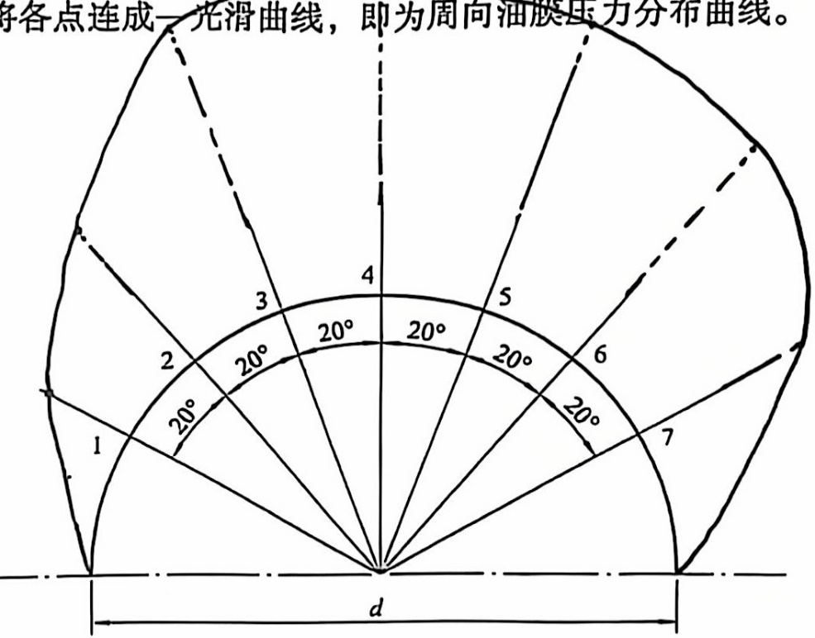
8．据测得的P1、P2、···、ps，绘制油膜压力分布曲线，完成下列要求
（1）绘制周向油膜压力分布曲线。
按一定比例在附图1中从圆周上开始沿径向延长线方向截取第7题表中的油膜压力，得点1＇～7＇，将各点连成一光滑曲线，即为周向油膜压力分布曲线。

附图1 周向油膜压力分布图

0.1Mpa
5mm
（2）绘制轴向油膜压力分布曲线。
根据位置4和位置8处的油膜压力大小按一定比例在附图2上相应位置上描点，得、8＇点，并将点0、4＇、8＇、0连成一光滑曲线，即为轴向油膜压力分布曲线。

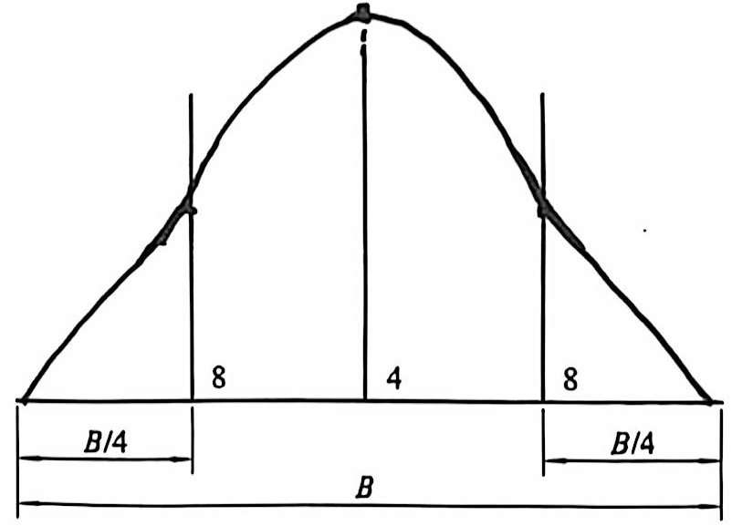
附图2 轴向油膜压力分布图
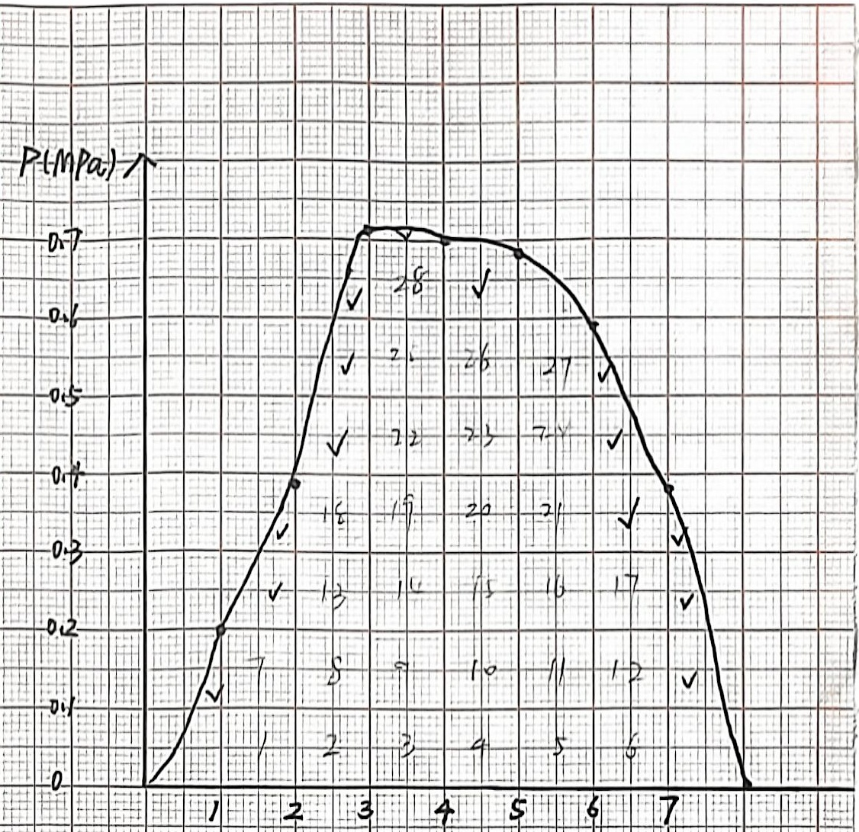
9．求动压滑动轴承端泄影响系数k
（1）根据实测的周向油膜压力分布图，在方格纸上绘制其承载量分布曲线。按数方数方法，求出油膜平均压力$p_{m}。$

0 5 10

5

10

总格 n=20+2+1+1+1+1+1+1+1+1=37(个)平均值：$\overline{n}=\frac{37}{8}=4.625=\frac{Δ}{P_{m}}=0.4625(mPa).$

15

17
标准计算纸

（2）按端泄影响系数$K=\frac{F}{p_{m}Bd}$，计算K值。
式中， B=6cm;d=6cm;F=9.81 $(p_{0}A+G_{0}).$).N,，其中$G_{0}=7.5kgt,$A=60$cm^{2},p_{0}$为油腔供油压力，kgf／c㎡。
F=9.8160$60cm^{2}×0.1MPa+7.5kg.9$
$$=9.81[60×10^{-4}m^{2}×0.1×10^{6}Pa+7.5×9.8]$$
=6607.035(N)

$k=\frac{F}{PmB⋅d}=\frac{6607⋅035N}{0.4625mPa×0.06m×0.06m}=3$

10．思考题
（1）哪些因素影响液体动压轴承的承载能力及其动压油膜的形成？
①相对间隙常在0.002～0.0002毫米之间，此时承载能力最大
：通②冤径比：宽径比越小，越容易关禄
③偏心率；偏心幸越小，越易失稳，导致油膜振荡
④工作我局和转速；需与宽径比相匹配，否则也会导致承载化力下降
⑤润滑油的性质：运动粘度与温度。粘度越高，油膜越唇承找能力强

（2）当载荷增加或转速升高时，油膜压力分布曲线有些什么变化？
载荷增加时，油膜压力分布曲线整体向外扩大转速增加，油膜压力增大

（3）轴向压力分布曲线与轴承宽径比B／d之间有什么关系？当$B/d≥4$及B／d≤1／4两种情况下，它们的轴向油膜压力分布有何明显差异？在求解流体动力润滑雷诺方程的简化方程时又有何不同？ B）越大
较大的B／d导致油膜在轴上分布均匀，轴向压力变化曲线上每一点的斜率变小。

